목장에서 레스토랑까지, 식품 밸류체인 전반 AI기술 도입
SKT-에쓰푸드, AI 기반 푸드테크 협력
- 농·축산물의 생산·가공·물류·판매·추천 전 과정에 AI 기술 접목 위한 업무협약 체결
- 비전 AI·IoT 기술 활용해 사육환경 모니터, 최적 사료 배합 비율 분석 등 협업 추진
- 물류센터·콜드체인 통합관제 등에 로봇·AI기술 적용… 메디컬 푸드테크 협업도 논의
엠바고 : 배포 즉시 사용해 주시기 바랍니다
※ 협약식 사진은 행사 이후에 별도로 전해드리겠습니다.

[2023. 5. 10]

SK텔레콤(대표이사 사장 유영상, www.sktelecom.com)이 종합식품기업 에쓰푸드홀딩스(대표이사 조성수, www.s-food.co.kr)와 AI기반 푸드테크 기술 개발에 나선다.

SKT와 에쓰푸드홀딩스는 농축산물의 생산·가공·물류·판매·추천 전 과정에 AI 기술을 접목한다는 내용의 업무협약을 체결하고 식품 밸류체인(Value Chain) 전방위 영역에서 협력을 추진한다고 10일 밝혔다.

서울 중구 SKT타워에서 열린 협약식에는 에쓰푸드홀딩스 조성수 대표, 김민정 스마트푸드네트웍스 대표, 이승연 메디쏠라 대표 등 에쓰푸드 관련 경영진과 이종민 미래R&D담당, 양승지 Vision R&D 담당, 최낙훈 Industrial AIX CO 담당을 비롯한 SKT 관계자들이 참석했다.

에쓰푸드홀딩스는 존쿡델리미트 브랜드를 보유한 종합식품제조기업 에쓰푸드를 비롯 콜드체인 풀필먼트 및 외식 식자재 커머스 업체 스마트푸드네트웍스, 메디컬 푸드테크 기업 메디쏠라 등을 보유, 식품 밸류체인 전반을 아우르고 있다.

SKT와 에쓰푸드홀딩스는 이번 업무 협약을 통해 SKT의 AI 기술을 에쓰푸드의 농장에 적용, 사육환경과 가축 행태 데이터에 기반한 스마트팜을 구축하는 한편, 비전 AI(Vision AI)와 IoT 센서를 활용한 사육 환경 모니터링, 최적의 사료배합 비율 분석 등 협업모델을 구축할 계획이다.

이와 함께 양사는 물류센터 자동 입출고 및 분배 시스템 구축, 트럭 운송 통합 관제 시스템 개발 등에 로봇 및 비전 AI 기술을 적용하고, 식자재 수요 예측 및 자동 발주 시스템에도AI 기술을 활용할 예정이다.

또한, SKT는 메디쏠라가 진행중인 질환 맞춤형 식단(메디푸드) 연구에 AI기술을 접목해 개인의 질환·특성과 식습관 등을 종합적으로 분석한 맞춤형 식품을 추천할 수 있도록 하는 등 AI·데이터 기반의 헬스케어 분야로도 양사의 시너지를 확대해 나갈 계획이다.

[SK텔레콤-에쓰푸드 협업 개념도]
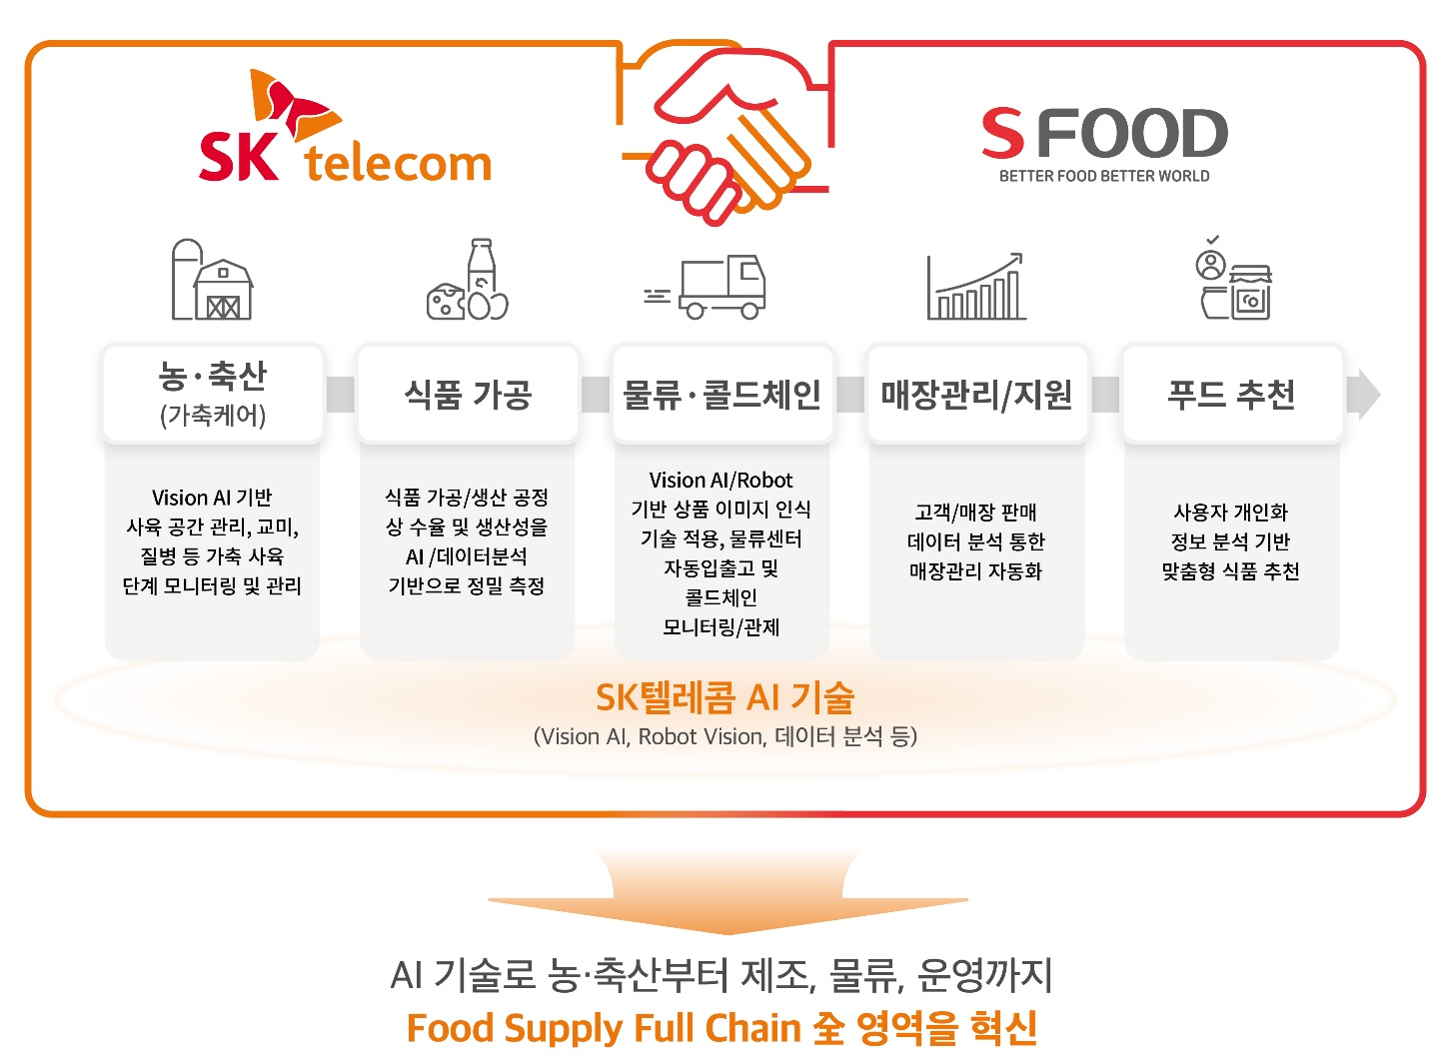

조성수 에쓰푸드홀딩스 대표는 "이번 업무 협약을 통해 식품 밸류체인 전반에 AI 기술을 접목함으로써 고객에게 더 많은 가치를 전달할 수 있을 것으로 기대된다"라고 밝혔다.

이종민 SK텔레콤 미래R&D담당은 "양사 협력을 통해 푸드테크 분야에 AI기술을 접목하고 생산·가공·배송·맞춤형 식품 추천 등 토탈 밸류체인을 혁신할 계획"이라며 "SK텔레콤은 엔터프라이즈 AI를 지속 고도화하고, 다양한 산업 영역으로 확대 적용해 나갈 것"이라고 밝혔다.

※ 사진설명
SK텔레콤이 종합식품기업 에쓰푸드홀딩스는 농축산물의 생산·가공·물류·판매 전 과정에 AI 기술을 접목하는 업무협약을 체결하고 식품 밸류체인(Value Chain) 전방위 영역에서 협력을 추진한다고 10일 밝혔다.
서울 중구 SKT타워에서 열린 협약식에는 조성수 에쓰푸드홀딩스 대표, 김민정 스마트푸드네트웍스 대표, 이승연 메디쏠라 대표 등 에쓰푸드 관련 경영진과 이종민 미래R&D담당, 양승지 Vision R&D 담당, 최낙훈 Industrial AIX CO 담당을 비롯한 SKT 관계자들이 참석했다.



